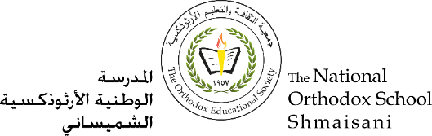

**المرحلة الأساسيّة للصفوف (4- 5)**

**الفصل الدراسي الأول 2022 - 2023**

**ورقة عمل رقم ( 4 )**

**الاسم : ___________________ المادّة: التربية المسيحية**

**الصف : الرابع الأساسي التاريخ : / /**

________________________________________________________________

**يسوع يعلم بالأمثال ( مثل الفريسي والعشار )**

**صلاة للحفظ : " أيها الرب يسوع المسيح ابن الله ارحمني أنا الخاطىء"**

إجابة النشاط الرابع من درس الفريسي والعشار :

**بعد قراءتك لمثل الفريسي والعشار ، املأ الفراغات :**

1. **شخصيات المثل ( الفريسي ) و ( العشار ) .**
2. **مكان الحدث ( في الهيكل ).**
3. **صلى الفريسي قائًلا : (اللهم اشكرك لأني لست مثل هذا العشار الخاطىء**
4. **اما العشار فقد صلى بعد أن قرع صدره قائًلا : ( ارحمني يا الله انا الخاطىء ).**
5. **قبل الله صلاة العشار لأنه (انسان متواضع ) .**
6. **لم يقبل الله صلاة الفريسي لأنه (انسان متكبر ) .**
7. **جاء السيد المسيح بهذا المثل هادفًا (حتى نتحلى بفضيلة التواضع )**

**حل اسئلة التقويم :**

**السؤال الأول : ملغي**

**السؤال الثاني ملغي .**



**السؤال الثالث : وضح الفرق بين صلاة الفريسي وصلاة العشار.**

**صلاة الفريسي : صلى بكبرياء وغرور وأدانة الآخرين .**

**صلاة العشار : صلى بتواضع و توبة .**

**السؤال الرابع : ملغي**

**السؤال الخامس : علل : فرع أ ملغي**

1. **نزل العشار إلى بيته مبررًا . لأنه صلى بتواضع وتوبه.**

**ت -اعتبر الفريسي نفسه بلا خظيئة . لأنه يعتبر نفسه أفضل من العشار ومتكبر.**

**ث - لم يرفع العشار عينه إلى السماء . لأنه شعر انه انسان خاطىء .**

**بركة الرب تكون معكم**